农作物病虫情报

第一期
（2025年1月15日发布）

云浮市农业农村局 电话：0766-8923096
地址：云浮市市区兴隆路45号 E-mail:kjk3096@126.com

抓好冬末春初农区灭鼠工作

据新兴站等地监测，当前我市农区鼠害偏重发生，监测点2024年11—12月捕获率超过6%，高于上年同期水平。捕获的害鼠有卡氏小鼠、板齿鼠、黄毛鼠、黄胸鼠和褐家鼠等，以成年鼠和亚成年鼠为主，雌性害鼠占比高。
据气象部门预测，今冬明春我市大部地区平均气温较往年略偏高，降水量偏少1～2成，利于害鼠活动和繁殖。综合分析害鼠基数、年龄结构、雌雄比、气候条件等因素，预测今冬明春我市农区鼠害偏重发生，局部重发生。
冬末春初，食物相对短缺，抓好冬末春初（12—2月）农区统一灭鼠，可降低春季繁殖基数，对控制全年鼠类危害起到事半功倍的作用。各县（市、区）农业植保部门要高度重视，强化农区鼠情监测预警和防控指导。要抓住有利时机，采取生态、物理灭鼠为基础、化学防治为重点的综合治理方法，及时组织开展农田统一灭鼠工作，保护春播和春收作物安全。具体措施如下：
一、生态治理技术。农田要清除田埂杂物和杂草，尽可能降低田埂宽度和高度，整治排灌系统，及时采收农作物等，农舍要保持干净卫生，及时清理垃圾，集中存放粮食和饲料，构筑防鼠设施等，恶化和破坏鼠类生存环境。
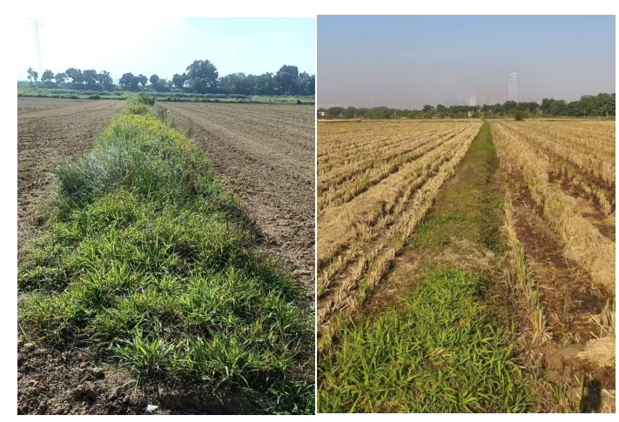
（左）整治前田埂宽度1.8-2米，高度0.5米，100米田埂124个鼠洞。
（右）整治后田埂宽度0.6米，高度0.4米，100米田埂4个鼠洞。
二、化学防治。采用毒饵站或小包装毒饵投饵技术，减少毒饵霉变和流失污染，提高害鼠取食率。宜选用新鲜稻谷作为饵料，提高毒饵适口性。要根据害鼠抗药性水平选用杀鼠剂，抗药性水平较低的地区选用敌鼠钠盐、杀鼠醚等第一代抗凝血杀鼠剂，抗药性水平较高的地区选用溴敌隆、大隆、溴鼠灵等第二代抗凝血杀鼠剂。
（一）小包装毒饵技术。利用害鼠具有拖毒饵包进洞穴摄食的行为，沿鼠路、鼠洞口及鼠类经常活动的地方投放小包装毒饵（20-30g/袋），投放毒饵后,次日检查,补齐损耗。
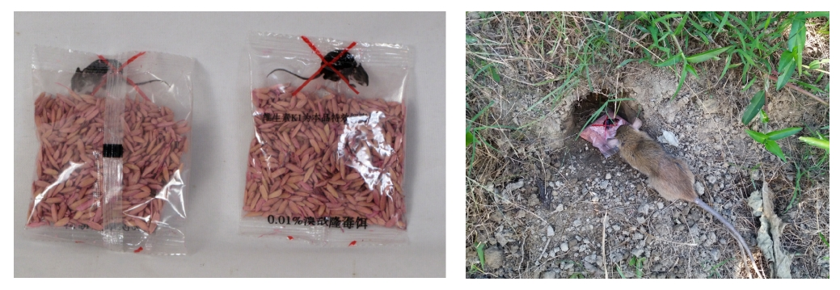
（二）毒饵站灭鼠技术。沿农田害鼠栖息地放置毒饵站，鼠密度10%以下每亩放置1—2个，鼠密度10%以上每亩放置2-3个，农舍每户投放毒饵站2个，重点放置在房前屋后、厨房、粮仓、畜禽圈等鼠类经常活动的场所；每个毒饵站投放毒饵50g，次日检查,补齐损耗，连续检查3天。
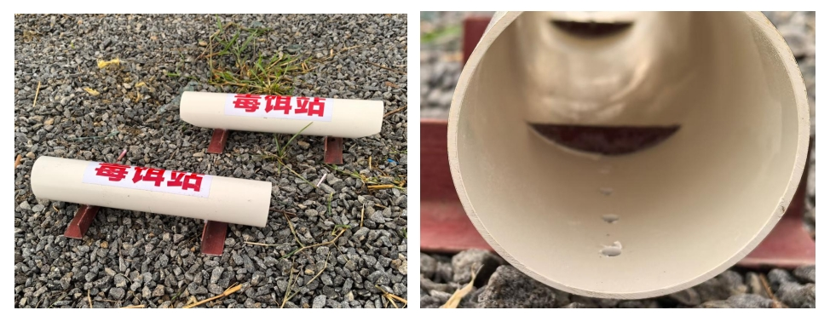
三、以猫治鼠。在适宜猫生存的耕作区搭建猫舍（或利用原有工具房），密度按1座/20亩配置，适时放养猫只，让猫处于半饥状态，迫其主动捕食害鼠。
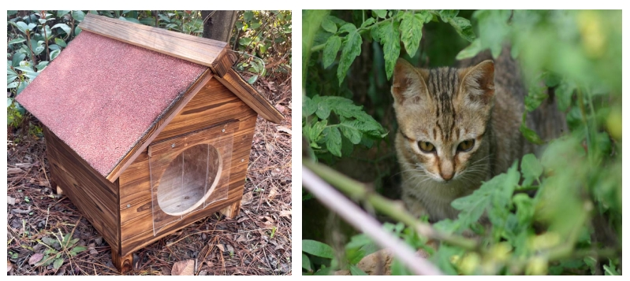
四、TBS技术。有条件地区可示范、推广、应用TBS围栏捕鼠技术。靠近害鼠主要栖息地安装围栏，围栏地上部分高45cm，埋入地下部分深度35cm，每10m设置一个捕鼠桶，紧贴围栏与捕鼠桶平齐地面剪一长宽约8cm的洞口，作为害鼠“入口”，害鼠通过“入口”时掉进捕鼠桶，从而达到灭鼠的目的。
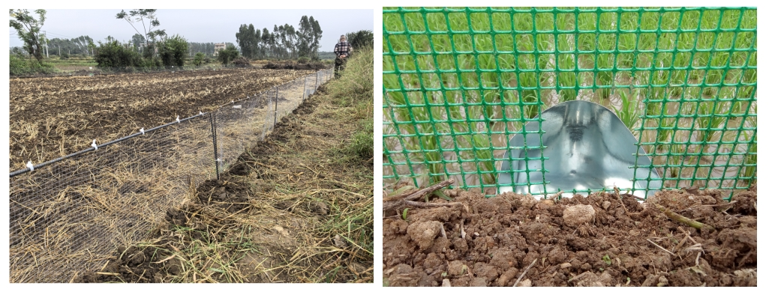

公开方式：主动公开

